**MOB402**



**Báo cáo**

**Lập trình Server Android**

**ỨNG DỤNG ĐẶT LỊCH CẮT TÓC**

**Giảng viên hướng dẫn: Thầy Nguyễn Ngọc Chấn**

**Sinh viên: Lương Chí Hào**

**MSSV: PS14498**

**Lớp: LT16101_3**

1. **GIỚI THIỆU DỰ ÁN**

* **Đề tài:** Xây dựng ứng dụng quản lý cửa hàng tóc bao gồm 2 giao diện là giao diện admin (dành admin) và giao diện ứng dụng (dành cho người dùng).
* **Chức năng:**
* **Web Admin:**
* Đăng nhập, đăng xuất admin
* Thống kê thu nhập và kiểu tóc được ưa chuộng
* Kiểm tra lịch hẹn gần đây
* Quản lý, xóa, sửa lịch hẹn
* Quản lý, xóa, sửa thông tin khách hàng(user)
* Quản lý, thêm, xóa, sửa các loại kiểu tóc
* Quản lý, thêm, xóa, sửa các sản phẩm dành cho tóc
* **App Android:**
* Đăng nhập, đăng xuất , tạo User
* Xem và khám phá các kiểu tóc đẹp và sản phẩm phù hợp
* Đổi thông tin User
* Lưu trữ các kiểu tóc và sản phẩm ưa thích và giỏ hàng
* Đặt và kiểm tra lịch hẹn cắt tóc
* **Công nghệ:**
* Ứng dụng chạy trên hệ điều hành Android, viết bằng Android Studio
* Web server: NodeJs.
* Hệ quản trị CSDL: MongoDB

**II.PHÂN TÍCH DỰ ÁN**

1. **SƠ ĐỒ USE CASE**
   1. **Các vai trò:**

* **Admin**: Dành cho Web Admin.
* **User**: Dành cho người dùng đặt lịch hẹn cắt tóc bằng ứng dụng Android
  1. **Vẽ sơ đồ Use Case:**
     1. **Web Admin:**

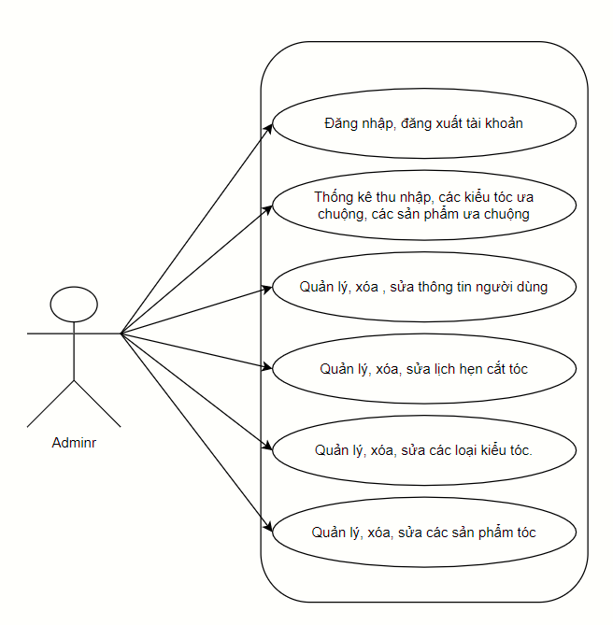

* + 1. **Ứng dụng Android:**

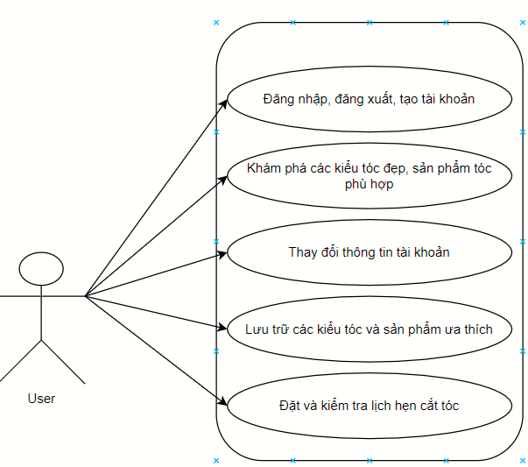

1. **ĐẶC TẢ HỆ THỐNG**

**2.1. Web Admin:**

**2.1.1. Đăng nhập:**

**Mô tả chức năng:** Admin đăng nhập bằng account đã được cung cấp sẵn.

**Dữ liệu:** Thông tin đăng nhập gồm: username, password

**2.1.2. Đăng xuất:**

**Mô tả chức năng:** Cho phép Admin đăng xuất.

**Dữ liệu:** không.

**2.1.3. Thêm, xóa, sửa kiểu tóc:**

**Mô tả chức năng:** Admin có thể thêm các loại kiểu tóc vào cơ sở dữ liệu(csdl). Xóa, sửa các kiểu tóc đó trong csdl.

**Dữ liệu:** Id tóc, kiểu tóc, ảnh tóc.

**2.1.4. Xóa, sửa lịch hẹn:**

**Mô tả chức năng:** Admin có thể xóa và sửa lịch hẹn cắt tóc đó trong csdl.

**Dữ liệu:** Id lịch hẹn, ngày đặt lịch, ngày hẹn, Id tóc, IdUser, dịch vụ thêm, số lượng, thành tiền, Id mẫu sản phẩm tóc, tình trạng lịch hẹn.

**2.1.5. Xóa, Quản lý khách hàng (user):**

**Mô tả chức năng:** Admin có quyền xem thông tin, xóa các khách hàng (user) khỏi csdl.

**Dữ liệu:** IdUser, username, password, phonenumber.

**2.1.6. Xem thống kê:**

**Mô tả chức năng:** Admin có quyền xem thống các kiểu tóc được cắt nhiều trong tháng và các sản phẩm được ưa chuộng.

**Dữ liệu:** không.

**2.1.7. Thêm, xóa, sửa các sản phẩm tóc:**

**Mô tả chức năng:** Admin có thể thêm các sản phẩm dành cho tóc vào cơ sở dữ liệu (csdl). Xóa, sửa các sản phẩm dành cho tóc trong csdl.

**Dữ liệu:** Id mẫu sản phẩm tóc, ảnh sản phẩm, giá tiền sản phẩm.

**2.2. Ứng dụng Android:**

**2.2.1. Đăng ký:**

**Mô tả chức năng:** Người dùng có quyền đăng ký tài khoản thành viên mới để sử dụng ứng dụng

**Dữ liệu:** IdUser, username, password, phonenumber.

**2.2.2. Đăng nhập:**

**Mô tả chức năng:** Người dùng đăng nhập tài khoản thành viên để sử dụng ứng dụng.

**Dữ liệu:** IdUser, password

**2.2.3. Đăng xuất:**

**Mô tả chức năng:** Người dùng đăng xuất khỏi ứng dụng.

**Dữ liệu liên quan:** không.

**2.2.4. Xem danh sách các kiểu tóc nam, nữ:**

**Mô tả chức năng:** Người dùng xem danh sách các kiểu tóc đẹp và phù hợp.

**Dữ liệu liên quan:** không.

**2.2.5. Xem chi tiết kiểu tóc:**

**Mô tả chức năng:** Người dùng xem được chi tiết kiểu tóc khi nhấp vào kiểu tóc được chọn.

**Dữ liệu liên quan:** Id tóc.

**2.2.6. Thêm, xóa kiểu tóc trong giỏ hàng tóc:**

**Mô tả chức năng:** Người dùng chọn kiểu tóc ưa thích lưu vào giỏ hàng, và chỉ có thể xóa chúng.

**Dữ liệu:** Id tóc.

**2.2.7. Đặt lịch hẹn cắt tóc:**

**Mô tả chức năng:** Người dùng có thể đặt lịch hẹn cắt tóc phù hợp với thời gian cá nhân.

**Dữ liệu:** Ngày cắt, thêm dịch vụ khác và số lượng người cắt, sản phẩm dung thêm(nếu cần).

**2.2.8. Tìm kiếm kiểu tóc:**

**Mô tả chức năng:** Người dùng tìm kiểu tóc mình theo tên kiểu tóc.

**Dữ liệu:** tên kiểu tóc

**2.2.9. Xem chi tiết sản phẩm tóc:**

**Mô tả chức năng:** Người dùng có thể xem chi tiết sản phẩm dành cho tóc khi nhấp vào biểu tượng sản phẩm.

**Dữ liệu:** Id sản phẩm

1. **SƠ ĐỒ TRIỂN KHAI.**

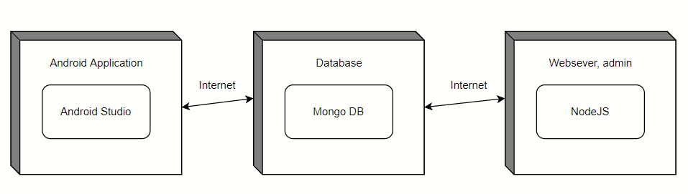

**III. THIẾT KẾ ỨNG DỤNG**

1. **CÁC THỰC THỂ**
   1. **Users:** quản lý danh sách người dung (khách hàng).
   2. **Hairs:** quản lý danh sách các kiểu tóc.
   3. **Products:** quản lý danh sách các sản phẩm dành cho tóc.
   4. **Dating:** quản lý danh sách các lịch cắt tóc.
   5. **Cart:** quản lý danh sách các sản phẩm hoặc tóc ưa thích.
2. **CẤU TRÚC CƠ SỞ DỮ LIỆU**
   1. **Users:**

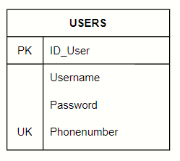

|  |  |  |
| --- | --- | --- |
| **Thuộc tính** | **Kiểu dữ liệu** | **Mô tả** |
| ID_User | String | Tên tài khoản |
| Username | string | Tên người dùng |
| Password | string | Mật khẩu |

* 1. **Hair**

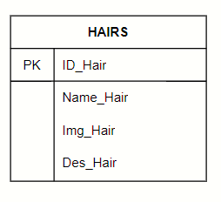

|  |  |  |
| --- | --- | --- |
| **Thuộc tính** | **Kiểu dữ liệu** | **Mô tả** |
| ID_Hair | int | Mã tóc |
| Name_Hair | string | Tên kiểu tóc |
| Img_Hair | string | Ảnh tóc |
| Des_Hair | string | Mô tả kiểu tóc |

* 1. **Products**

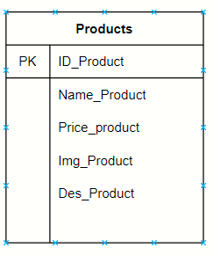

|  |  |  |
| --- | --- | --- |
| **Thuộc tính** | **Kiểu dữ liệu** | **Mô tả** |
| ID_Product | int | Mã sản phẩm |
| Name_Product | string | Tên sản phẩm |
| Price_Product | int | Giá sản phẩm |
| Img_Product | string | Ảnh sản phẩm |
| Des_Product | string | Mô tả sản phẩm |

* 1. **Dating**

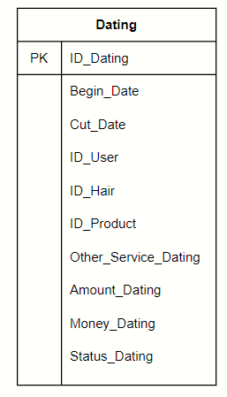

|  |  |  |
| --- | --- | --- |
| **Thuộc tính** | **Kiểu dữ liệu** | **Mô tả** |
| ID_Dating | int | Mã lịch hẹn |
| Begin_Date | date | Ngày đặt lịch |
| Cut_Date | date | Ngày hẹn cắt |
| ID_User | String | Mã tài khoản |
| ID_Hair | int | Mã tóc |
| ID_Product | int | Mã sản phẩm |
| Other_Service_Dating | string | Các dịch vụ khác |
| Amount_Dating | int | Số lượng người cắt |
| Money_Dating | int | Thành tiền |
| Status_Dating | int | Tình trạng lịch hẹn |

* 1. **Cart**

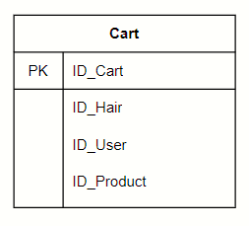

|  |  |  |
| --- | --- | --- |
| **Thuộc tính** | **Kiểu dữ liệu** | **Mô tả** |
| ID_Cart | int | Mã giỏ hàng |
| ID_Toc | int | Mã tóc |
| ID_User | int | Mã người dùng |
| ID_Product | int | Mã sản phẩm |

1. **SƠ ĐỒ QUAN HỆ**

